内蒙古呼和浩特市敬业学校2014年八年级物理暑假作业：单元测试题3（无答案）
一、选择题
1、 我国自主研制的“中华牌”月球车将于明年被送上月球。“中华牌”月球车安装了较多的车轮，并且车轮上刻有花纹，这是为了（ ）
A、减小压强，增大摩擦 B、增大压强，减小摩擦
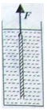
C、增大压力，增大摩擦 D、减小压力，减小摩擦
2、 如图所示，一端封闭、长为l（约1米）、横截面积为S的轻质玻璃管，管壁厚度可忽略不计、将它注满水银后，倒立于足够深的水银槽中，现将玻璃管竖直向上缓慢匀速提起，设环境为一个标准大气压，下述正确的是（ ）
A、当玻璃管浸没在水银槽中时，所需拉力大小F=ρ_{水银}lsg
B、当玻璃管口与槽内水银面相平时、所需拉力大小F=ρ_{水银}lsg
C、当玻璃管顶端露出槽内水银面后，顶端即出现真空
D、当玻璃管顶端到槽内水银面的高度大于76cm后，管内外水银面高度差保持不变
3、 现实当中，人们的许多活动、做法都跟我们学过的物理知识有关，下列对涉及压强和浮力的事例论述不正确的是（ ）
A、用吸管能把饮料吸入嘴里，其实是大气压强的作用
B、石头扔进河里会沉入水底说明石头在水中不受浮力
C、用高压锅煮食物熟得快是因为锅内气压加大使液体(锅内的水)的沸点升高
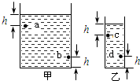
D、拦河坝坝堤筑成上窄下宽是因为液体(坝里的水)的压强随深度增大而增大
4． 甲、乙两个容器横截面积不同，都盛有水，水深和a、b、c、d四个点的位置如图所示，水在a、b、c、d处产生的压强分别为p_{a}、p_{b}、p_{c}、p_{d}，下列关系中正确的是（ ）
A．p_{a}＜p_{c} B．p_{a}=p_{d} C．p_{b}＞p_{c} D．p_{b}=p_{d}
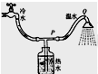
5、 某科技小组合作发明了如图所示的冷热水混合器，P点水管横截面积小于Q点的横截面积，让自来水流过该装置，当水流稳定后（ ）
A、P点流速等于Q点流速 B、P点流速大于Q点流速
C、P点压强大于Q点压强 D、P点压强小于Q点压强
6、 随着国家经济的快速发展，居民生活水平显著提高，轿车逐渐走进千家万户，关于轿车所应用的物理知识，下列说法正确的是（ ）
A、观后镜能扩大视野，有利于避免交通事故的发生
B、安全带做得较宽，是为了减小压强和保证安全
C、汽车急刹车时由于惯性还要滑行一段距离
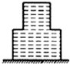
D、汽车轮胎上的花纹是为了减小与地面间的摩擦
7. 如图所示，密封的“凸”字形容器中装满水，放在水平桌面中央，若把它倒置，则水对容器底部的压强P₁和容器对桌面的压强P₂的变化情况是（ ）
A．P₁增大，P₂增大 B．P₁增大，P₂不变
C．P₁不变，P₂不变 D．P₁不变，P₂增大[来源:学,科,网]
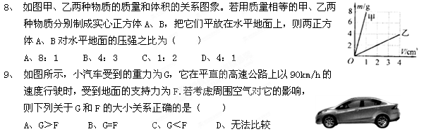
二、填空题
10．一瓶500mL的矿泉水，放在水平桌面上静止不动，若塑料瓶的质量为50g，水的密度为1.0×10³kg/m³，则桌面对瓶的支持力为 N，把水倒满一个高10cm的纸杯，杯底受到的水的压强为 pa。(g=10N/kg)
11．小华质量为50kg，每只脚与地面的接触面积为200cm²，他双脚站立时对水平地面的压强为 Pa，他走路时对水平地面的压强会 。（选填“变大”、“变小”或“不变”）。若小明用300N的力竖直向上提静止在地面上重力为800N的物体，则物体所受合力为 N。（g=10N/kg）
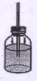
12. 一个盛水的平底茶杯，质量为450g，底面积为50cm2，放在水平桌面上，杯子和水所受的重力为___________N(g取10N/kg)，杯子对桌面的压强为_________Pa。
13. 如图所示，在小瓶里装一些带颜色的水，再取一根两端开口的细玻璃管，在它上面画上刻度，使玻璃管穿过橡皮塞插入水中，从管子上端吹入少量气体，就制成了一个简易的气压计。小明把气压计从山脚带到山顶的水平地面上，玻璃管内水柱的高度_______，水对容器底的压强__________（均填“变小”“不变”或“变大”）。如果在瓶中装满水，就可以制成一个较准确的测量仪器__________（请写出它的名称）。
三、实验题
14. 小明利用最大刻度值标有2.5mL的一次性注射器等器材，对大气压的值进行测量。其实验步骤如下：
a．先让注射器吸入少量水，然后将活塞推至注射器底端，当注射器的小孔充满水后，再用橡皮帽封住注射器的小孔。
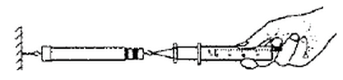
b．用细绳拴住注射器活塞的颈部，使绳另一端与弹簧测力计的挂钩相连，然后水平向右慢慢地拉动注射器筒，如图所示。当注射器中的活塞刚开始滑动时，记下弹簧测力计的示数为7.5N。
c．测出注射器全部刻度的长度为4cm。[来源:学_科_网]
d．根据测量数据，算出大气压的值。
（1）实验所用的器材为：注射器、弹簧测力计、细绳、橡皮帽、水和 。
（2）此注射器活塞的横截面积是 cm²。根据实验数据计算出大气压强是多大？
（3）小明发现，同学们在做此实验时测得的大气压值误差很大，对此小明与同学找出了下列可能的原因：①橡皮帽封住的注射器小孔中有残余气体；②活塞与注射器筒壁间有摩擦；③弹簧测力计的示数没有读准；④活塞与注射器筒壁不完全密封。上述原因一定会使测量值小于真实值的是 。
A．①③ B．①④ C．②③ D．②④
（4）小红对小明所做实验进行改进，在完成a、b步骤，活塞口到注射器底端后，添加了“取下封住注射器小孔的橡皮帽，再次水平向右慢慢匀速拉动注射器筒，记下弹簧测力计的示数为1.2N”这一实验步骤，这是为什么？

15、 在探究“影响液体压强大小因素”的实验中，进行了如图所示的操作。
（1）为了完成实验，除了图中画出的各种器材外，还需要用到 。
（2）比较图中代号为 的两个图，可以得到的结论是：在液体内部的同一深度，液体向各个方向的压强相等。
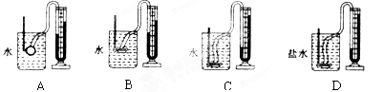
（3）比较代号为 的两个图，可以知道在深度相同的情况下，不同液体的压强还跟它们的密度有关，液体的密度越大，压强 。
（4）比较代号为 的两个图，可以知道液体的压强随深度的增加而增大。
（5）在实验中，用到的科学方法还有 法。
四、计算题
16、 （2013广西北海）夏日的北海银滩，游客在水平沙滩上驾驶四轮沙滩摩托车，摩托车和人的总重约为3.2×10³N，每个车轮与沙地的接触面积约为0.02m²。问：
（1）摩托车对沙地的压力是多大?
（2）摩托车对沙地的压强是多大?
（3）沙滩摩托车的车轮比普通摩托车的车轮要大得多，这样设计车轮有什么好处（写出一点即可）?

[来源:学科网]
